
АДМИНИСТРАЦИЯ МУНИЦИПАЛЬНОГО
ОБРАЗОВАНИЯ НАДЕЖДИНСКИЙ СЕЛЬСОВЕТ
САРАКТАШСКОГО РАЙОНА ОРЕНБУРГСКОЙ ОБЛАСТИ

РАСПОРЯЖЕНИЕ
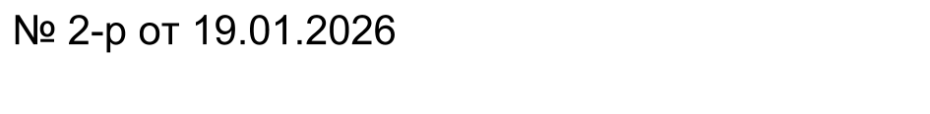
с. Надеждинка

Об утверждении графика личного приема граждан в администрации муниципального образования Надеждинский сельсовет Саракташского района Оренбургской области

В соответствии с Федеральным законом от 2 мая 2006 года № 59-ФЗ «О порядке рассмотрения обращений граждан Российской Федерации», на основании решения Совета депутатов Надеждинского сельсовета от 10.06.2008 № 135 «О положении о порядке и сроках рассмотрения обращений граждан в органах местного самоуправления» и в целях совершенствования организации работы с обращениями граждан в администрации муниципального образования Надеждинский сельсовет Саракташского района:

1.Утвердить график личного приема граждан временно исполняющего полномочия главы администрации муниципального образования Надеждинский сельсовет Саракташского района согласно приложению № 1 к настоящему распоряжению.

2. Признать утратившим силу распоряжение администрации Надеждинского сельсовета Саракташского района Оренбургской области от 27.06.2025 г. № 7-р «Об утверждении графика личного приема граждан в администрации муниципального образования Надеждинский сельсовет Саракташского района Оренбургской области»
3. В целях дополнительной возможности записи гражданина на личный прием к должностному лицу администрации Надеждинского сельсовета Саракташского района настроить отображение раздела «Личный прием» на официальном сайте администрации Надеждинского сельсовета Саракташского района, созданном на базе государственной информационной системы «Интернет-портал Оренбургской области».

4. Назначить ответственным за настройку отображения раздела «Личный прием» и заполнение раздела «График приема» на официальном сайте администрации сельсовета, созданном на базе государственной информационной системы «Интернет-портал Оренбургской области» специалиста администрации сельсовета Яковлеву Юлию Леонтьевну.

5. Назначить специалиста сельсовета Яковлеву Юлию Леонтьевну ответственным за организацию личного приема граждан главой сельсовета в разделе «Личный прием», созданном на базе государственной информационной системы «Интернет-портал Оренбургской области».

6. Контроль за исполнением настоящего распоряжения оставляю за собой.

7. Настоящее распоряжение вступает в силу со дня его подписания и подлежит размещению на официальном сайте администрации Надеждинского сельсовета Саракташского района.

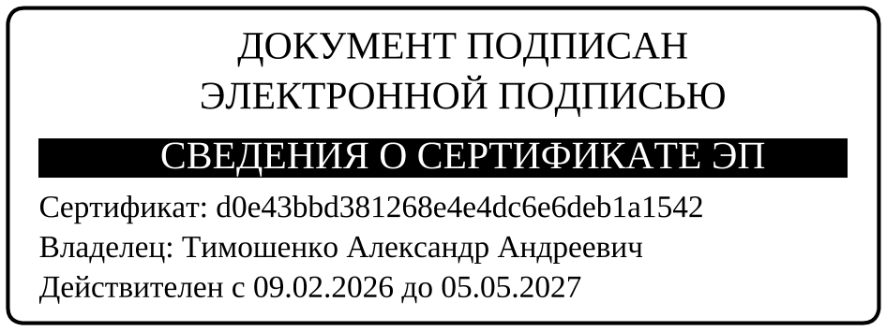
Глава сельсовета А.А.Тимошенко

Разослано: | Яковлевой Ю.Л., орготделу, прокуратуре района, в дело

Приложение к распоряжению главы сельсовета
от 19.01.2026 № 2-р

Г Р А Ф И К
личного приема граждан временно исполняющего полномочия главы администрации муниципального образования Надеждинский сельсовет Саракташского района

№ п/п | Фамилия, имя, отчество руководителя | Должность | Дни и время приема | Место приема, телефон для справок
1. | Тимошенко Александр Андреевич | Глава муниципального образования Надеждинский сельсовет Саракташского района Оренбургской области | Понедельник  с 14:15 до 17:00 часов | Кабинет главы  8(35333)  24-5-10
2. | Хакимова Светлана Яковлевна | Председатель Совета депутатов муниципального образования Надеждинский сельсовет Саракташского района Оренбургской области | Последняя среда месяца  с 14⁰⁰ -17⁰⁰ часов | Здание администрации сельсовета

________

